Консультация для родителей «Как птицы зимуют»
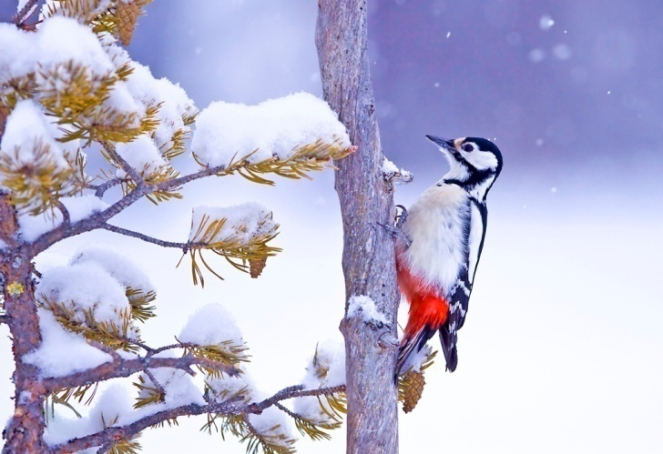
Белая и холодная пришла на землю зима. Утонул в снегу лес, и спрятались под ним плоды и семена. Растительный мир погрузился в зимний сон. Но в животном царстве жизнь не замерла. Гулко раздается в лесу стук дятла, попискивает синички, резко вскрикивает сорока. В некоторых местах над снегом торчат сухие стебли травянистых растений. На верхушках их часто сохраняются плоды с семенами. Этими плодами, семенами, почками и спрятавшимися насекомыми кормятся зимой птицы. А поползни и синицы отыскивают и запасы, которые они сделали осенью.
Клесты всю зиму кормятся семенами ели и сосны. У этих растений семена созревают к зиме. Значит, и корма больше всего для клестов бывает в это время года. Поэтому эти птицы и выводят своих птенцов зимой. Кругом снег и лютый мороз, а в гнезде – малыши. Но стужа им не страшна, потому что они всегда сыты. Дятел не может жить без леса, так как питается насекомыми, живущими на деревьях. Своим острым клювом он достает из – под коры насекомых и их личинки и тем самым «лечит» деревья. И все же звери и птицы зимой нередко голодают. Особенно трудно находить корм во время снегопадов, метелей, в сильные морозы.
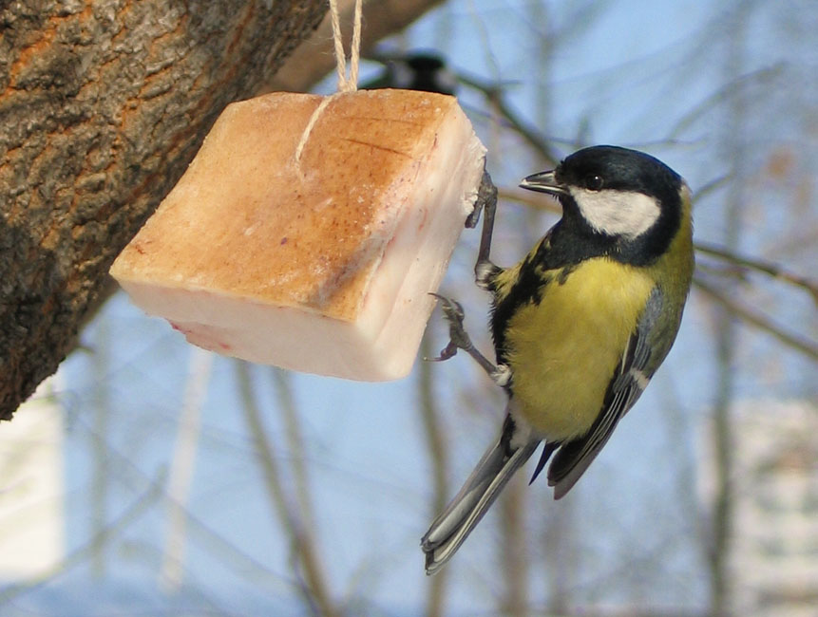
Настало время подкармливать зимующих птиц, особенно синиц. Наши пернатые друзья – защитники лесов и садов от вредителей – крайне нуждаются зимой в «столовых». Масса их гибнет в холодное время года от бескормицы. Устройте у себя под окном самую простую кормушку в виде полочки – вы сделаете очень полезное дело. В такую «столовую» непременно заглянут бойкие синицы. На кормушке они не засиживаются – схватят арбузное семечко или кусочек сыра и скорее прочь. Если вы хотите подольше полюбоваться синицами, угостите их салом. Привяжите к кормушке кусок несоленого сала, так чтобы птицы не могли его сдвинуть с места. Синички скоро заметят пищу и прилетят. Своим маленьким и острым, как конец шила, клювом они начнут деловито выщипывать крохотные кусочки.
Подкармливайте зимой птиц. Только делайте это регулярно, систематически, а не от случая к случаю. Птицы отплатят вам за все сторицей, уничтожая летом множество вредных насекомых, наносящих большой урон полям, садам, лесам.

ПРАВИЛА КОРМЛЕНИЯ ПТИЦ
Чтобы правильно кормить птиц, нужно соблюдать некоторые правила:
1. Во время подкормки птиц не сорить, не оставлять на улице полиэтиленовые пакеты, жестяные банки, коробки.
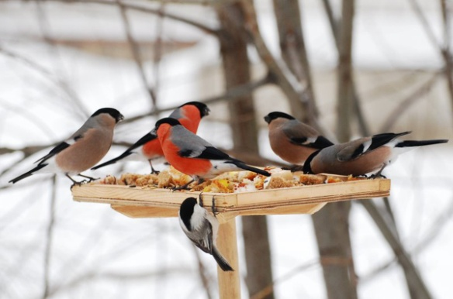
2. Подкармливать в одном и том же месте, желательно в одно итоже время – птицы сами будут прилетать к месту кормления.
3. Кормить птиц регулярно, ежедневно. Нельзя подкармливать время от времени, в морозы нужна пища каждый день, чтобы птицам выжить.
4. Корма класть немного, именно для того, чтобы подкормить, поддержать в трудное время.

Новая столовая
Мы кормушку смастерили,
Мы столовую открыли.
Воробей, снегирь-сосед,
Будет вам зимой обед.
В гости в первый день недели
К нам синицы прилетели.
А во вторник, посмотри,
Прилетели снегири.
Три вороны были в среду,
Мы не ждали их к обеду.
А в четверг со всех краёв -
Стая жадных воробьев.
В пятницу в столовой нашей
Голубь лакомился кашей.
А в субботу на пирог
Налетело семь сорок.
В воскресенье, в воскресенье
Прилетел к нам гость весенний -
Путешественник-скворец...
Вот и песенке конец.
(З. Александрова)

Загадка и ее роль в воспитании детей
Человек начал создавать загадки в глубокой древности. Составление загадки, и ее разгадывание требовали пристального наблюдения над объектами действительности, выявления в них характерного, типичного. Загадка развивала наблюдательность, учила воспринимать мир многогранно и образно, помогала совершенствовать человеческую мысль.
По определению известного фольклориста В.И.Чичерова, «загадка – это иносказательное описание какого- либо предмета или явления, данное обычно в форме вопроса».
Загадки разнообразны не только по тематике, но и по содержанию. Об одном и том же предмете, явлении, животном может быть несколько загадок, каждая их которых характеризует его со своей стороны.
Цель создания загадки – поставить собеседника в затруднительное положение, как говорят, поломать голову, поэтому в ней средства языка используются таким образом, чтобы создавалась преднамеренная многоплановость понимания.

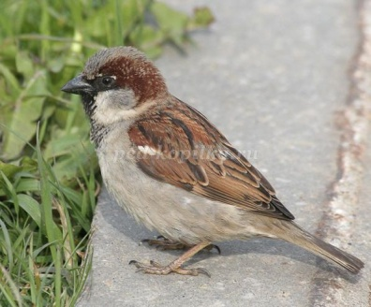
Загадки о птицах

Я весь день ловлю жучков,
Ем букашек, червяков.
Зимовать не улетаю,
Под карнизом обитаю. (Воробей)

Кто-то скачет вдоль дорожки,
Семечки клюет и крошки.
«Здесь не страшно, не робей!»
Крикнул другу... (Воробей)

—

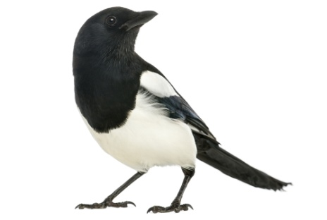

Птица пестрая стрекочет,
Замолчать на миг не хочет.
С ней у нас одна морока.
Птицу как зовут? (Сорока)

Верещунья, белобока,
А зовут ее …..(сорока)

—
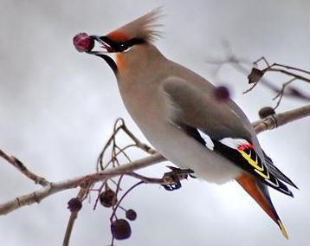
На головке — хохолок,
Хвост — как желтый лоскуток.
Зимовать к нам прилетели
Что за птицы? (Свиристели)

—
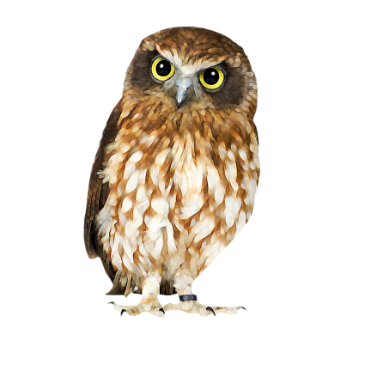

Догадайтесь, что за птица:
Ночью ей совсем не спится,
Не поможет сон-трава,
Только днем заснет... (сова)

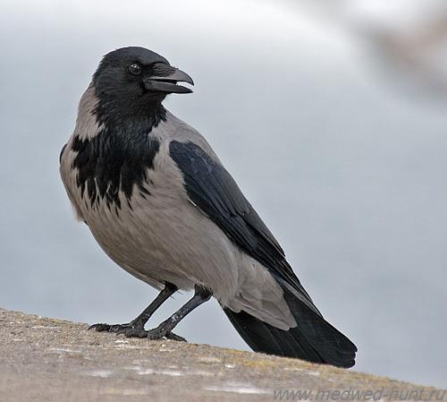
—

Окраской - сероватая,
Повадкой - вороватая.
Крикунья хрипловатая
- Известная персона.
Кто она? (ворона)

Кто глядит на тротуар
И кричит нам с ветки: «Карр!»?
Покроши кусок батона —
Прилетит поесть... (ворона)

—
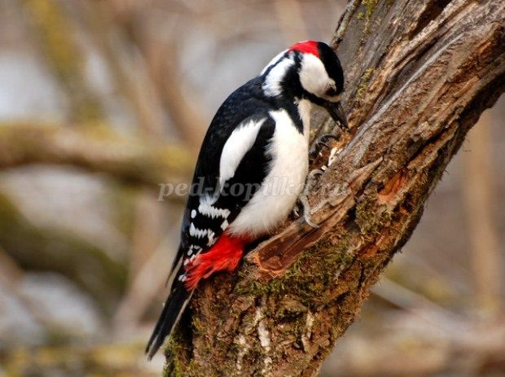
Он в своей лесной палате
Носит пестренький халатик,
Он деревья лечит,
Постучит - и легче.(дятел )

Плотник острым долотом
Строит дом с одним окном. (дятел)

—

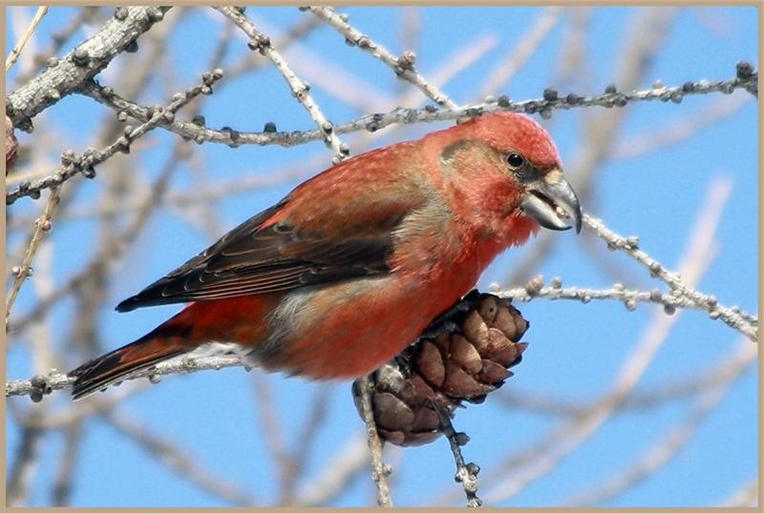
Кто там прыгает, шуршит,
Клювом шишки потрошит?
Голоском речистым, чистым
- Кле! кле! кле! - поет со свистом.(клест )

—
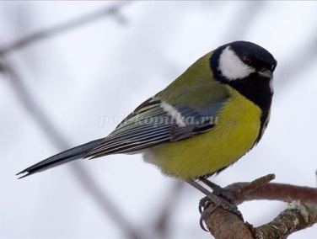

Спинкою зеленовата,
Животиком желтовата,
Черненькая шапочка
И полоска шарфика.(синица)

Кто красуется на ветке
В желтой праздничной жилетке?
Это маленькая птичка,
А зовут ее... (синичка)

—
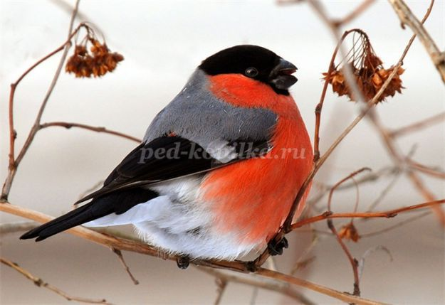
Прилетели стайкой гулкой
Птицы с ярко-красной грудкой.
За окошко посмотри —
Там на ветках... (снегири)

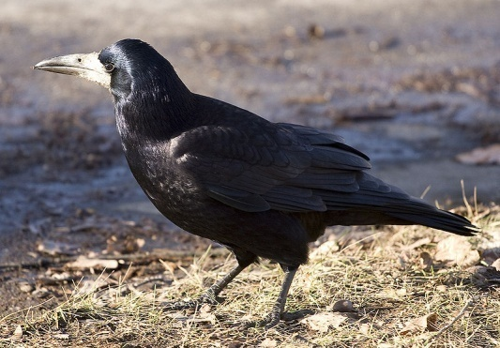
Пусть я птичка-невеличка,
У меня, друзья, привычка
- Как начнутся холода,
Прямо с севера сюда. (снегирь)

—

Всех прилетней птиц черней,
Чистит пашню от червей.
Взад – вперед по пашне вскачь.
А зовется птица …. (грач)
Летом за пахарем ходит,
А под зиму
С криком уходит.( грач )
—

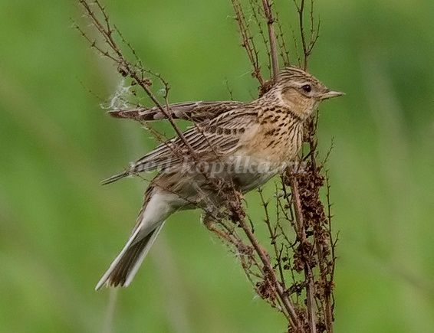
Хочет - прямо полетит,
Хочет - в воздухе висит,
Камнем падает с высот
И в полях поет, поет. (жаворонок )

—
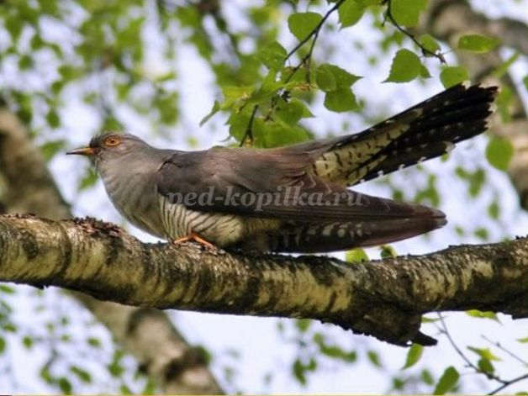
Не ворона, не синица
- Как зовется эта птица?
Примостилась на суку
- Раздалось в лесу «ку-ку». ( кукушка )

Что за птица на суку
В рощице поет: «Ку-ку»?
Неприметная пеструшка,
А зовут ее... (кукушка)
—
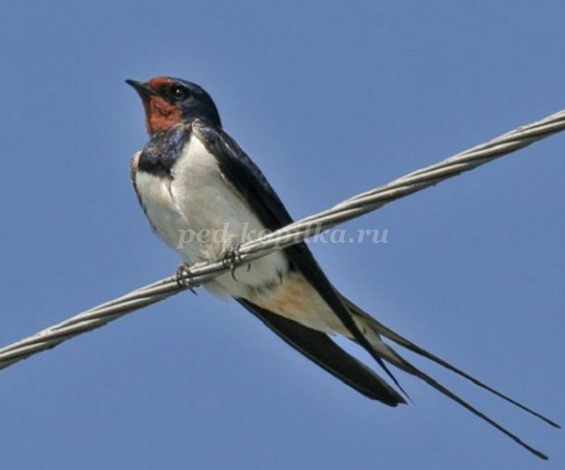
Прилетает к нам с теплом,
Путь, проделав длинный.
Лепит домик под окном
Из травы и глины. (ласточка)

—
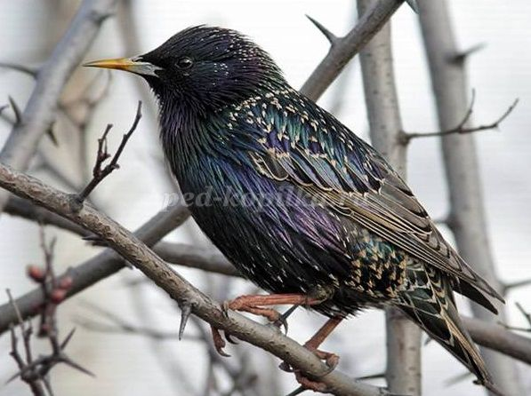
Он прилетает каждый год
Туда, где домик ждет.
Чужие песни петь умеет,
А все же голос свой имеет. (скворец)

На шесте – дворец,
Во дворце – певец,
А зовут его ……(скворец)
—
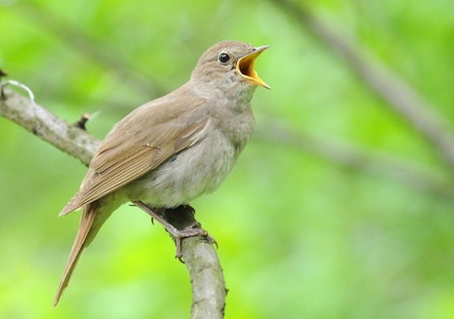

Прилетел к нам наконец,
Лучший наш певец.
Дни и ночи напролет
Он поет, поет, поет. (соловей)

Материал подготовила воспитатель Эльзенбах Я.В.

